附件1：
道县2020年教育系统急需紧缺高学历高层次人才需求目录及要求

计划形式 | 合计 | 职位名称 | 岗位代码 | 招聘人数 | 招聘条件 |  |  |  | 面试 | 备注
道县一中 | 30 | 高中语文教师 | A0201 | 3 | 30岁及以下（以身份证为准，1990年1月1日及以后出生） | “双一流”（原“211、985”）学校全日制本科，全日制硕士研究生及以上学历毕业；副高级及以上职称； | 语文 | 具备高中及以上教师资格证 | 试教 | 物理、历史、地理三个专业可放宽到非“双一流”全日制一本学校
 |  | 高中数学教师 | A0202 | 4 |  |  | 数学
 |  | 高中英语教师 | A0203 | 3 |  |  | 英语
 |  | 高中日语教师 | A0204 | 1 |  |  | 日语
 |  | 高中政治教师 | A0205 | 1 |  |  | 政治
 |  | 高中历史教师 | A0206 | 2 |  |  | 历史
 |  | 高中地理教师 | A0207 | 2 |  |  | 地理
 |  | 高中物理教师 | A0208 | 3 |  |  | 物理
 |  | 高中化学教师 | A0209 | 4 |  |  | 化学
 |  | 高中生物教师 | A0210 | 5 |  |  | 生物
 |  | 高中体育教师 | A0211 | 1 |  |  | 体育
 |  | 高中美术教师 | A0212 | 1 |  |  | 美术

注：学历专业、教师资格证专业和职称证书专业不一致时，可选其中任意一项证书专业报考相应岗位。
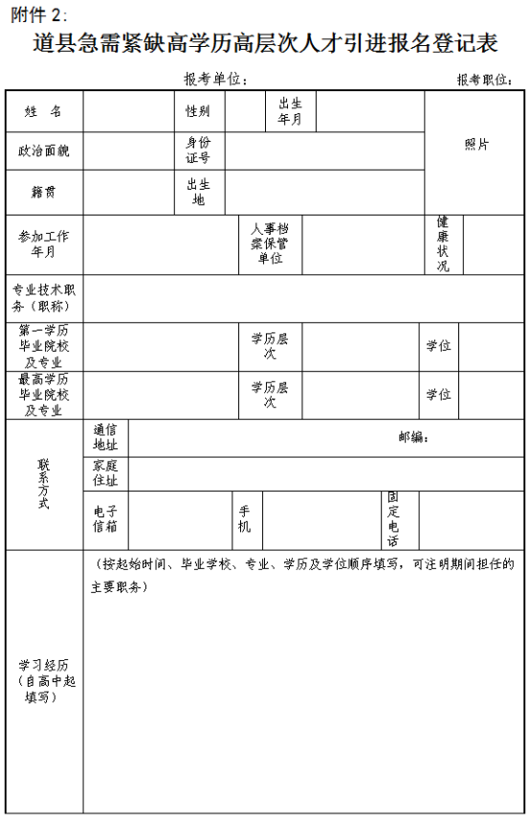
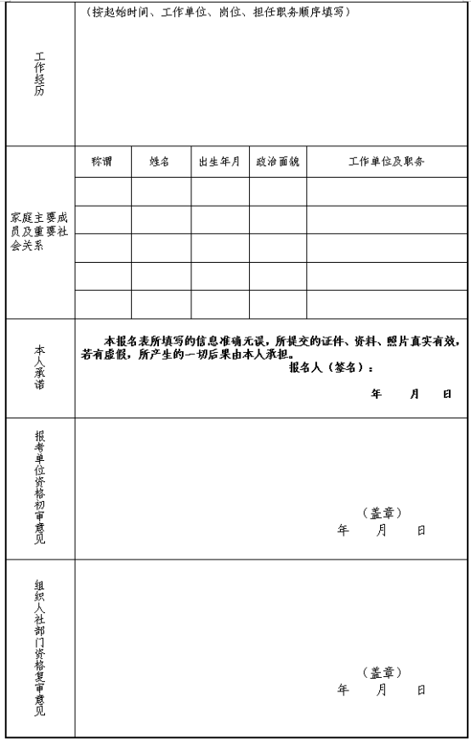
附件3:
《教育部学历证书电子注册备案表》样本
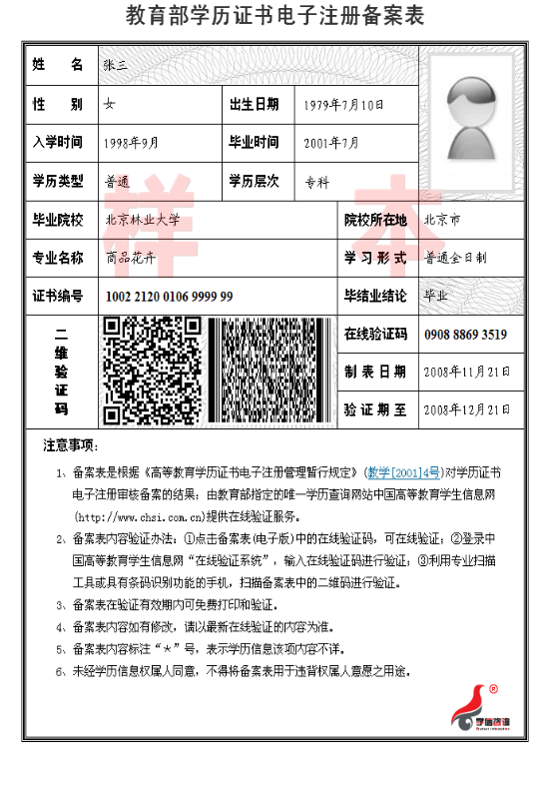
附件4：
诚信应聘承诺书

我已仔细阅读道县2020年公开聘用教师公告的相关政策和违纪违规处理规定，清楚并理解其内容。我郑重承诺：
一、自觉遵守有关规定及道县2020年公开招聘教师公告的各项要求;
二、真实、准确提供本人个人信息、证明资料、证件等相关材料，不弄虚作假，不隐瞒真实情况;
三、遵守考试纪律，服从考试安排，不舞弊或协助他人舞弊;
四、按要求参与道县2020年公开招聘教师的每一个环节，不违纪违规。
五、本人若应聘成功，在道县教育系统至少任教5年，5年内不调动。若辞职，须提前3个月向县教育局提出申请，并承担违约责任，同时缴纳违约金1万元。
六、对违反以上承诺所造成的后果，本人自愿承担相应责任。
承诺人签名：

年 月 日

